ONLINEVAAZ
Hac, İlahi Davet
8 Temmuz 2022
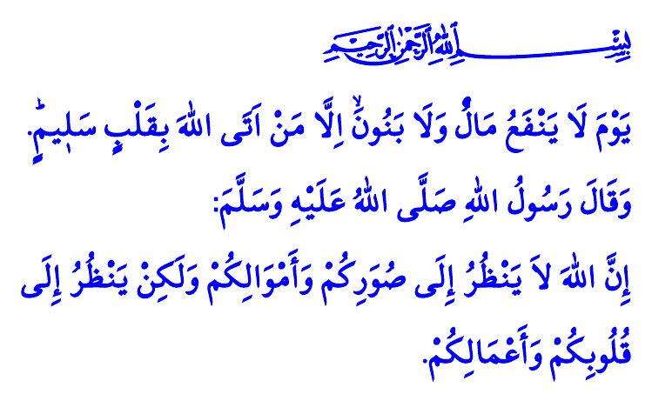
Muhterem Müslümanlar!
Bugün Arefe günü. Bugün Arafat günü. Dünyanın farklı bölgelerinden milyonlarca hacı adayı kardeşimizin iki yıllık hasretin ardından Arafat’ta buluştuğu gün.
Geliniz şu icabet saatinde, yüzlerimiz ve gönüllerimiz Kâbe’ye dönük bir şekilde, en içten dualarımızı hacılarımızın dualarına katalım. “Lebbeyk” nidalarımızla onların Arafat’taki heyecanına ortak olalım.
لَبَّيْكَ اللّٰهُمَّ لَبَّيْكَ، لَبَّيْكَ لاَ شَرِيكَ لَكَ لَبَّيْكَ، إِنَّ الْحَمْدَ وَالنِّعْمَةَ لَكَ وَالْمُلْكَ، لاَ شَرِيكَ لَكَ
“Buyur Allah’ım. Emrine amadeyim, buyur! Senin hiçbir ortağın yoktur. Emrine amadeyim, buyur! Hamd sadece sana mahsustur. Nimet de senindir, mülk de senin. Senin hiçbir ortağın yoktur.”
Aziz Müminler!
Hac, dünyaya ait her şeyi terk ederek Allah’ın emrine uymak ve O’nun rızasını kazanmak üzere çıkılan kutlu bir yolculuktur. Bu yolculuğun her bir durağında hayatımıza rehberlik edecek nice ibret ve hikmet vardır.
Hac yolculuğu, mukaddes vadiye giren Hz. Musa gibi ayakkabıları ve elbiseleri çıkarmak, kefen misali ihrama girmekle başlar. Mümin, ihrama girmekle sadece elbiselerinden kurtulmaz. Aynı zamanda kin, nefret, öfke ve hasetten de arınır. Dünyevi hırs ve arzularından sıyrılıp sadece Rabbine yönelir.
Kıymetli Müslümanlar!
İhrama giren mümin, adeta mahşerin yaşandığı Arafat’a yönelir. Arafat, mahşer günü hesabı verilebilir bir hayat yaşamamız gerektiğini hatırlatır. Kur’an-ı Kerim’de şöyle buyrulmaktadır: “O gün, ne mal fayda verir ne de evlat. Ancak Allah’a kalb-i selim ile gelenler o günde fayda bulur.”
Arafat aynı zamanda vakfe yeridir. Vakfe, Rabbimizin huzuruna mal, makam şöhret gibi dünyalıklarla değil, iman, ibadet, salih amel ve güzel ahlakla çıkacağımızı öğretir bizlere. Peygamber Efendimiz (s.a.s) bir hadisinde şöyle buyurmaktadır: “Allah sizin şeklinize ve mallarınıza bakmaz, kalplerinize ve amellerinize bakar.”
Değerli Müminler!
Hac yolcusunun Mina’da attığı her taş, şeytan ve taraftarlarına karşı duruşun sembolüdür. O, attığı her taşla var gücüyle Hakk’ın yanında, batılın karşısında olacağını haykırır.
Mümin, kestiği kurbanla Allah’a yaklaşma arzusunu gösterir. Hz. İbrahim’in imanını, Hz. İsmail’in sabır ve teslimiyetini kuşanır. Rabbinin rızasını kazanmak için gerektiğinde dünyalık her şeyinden vaz geçebileceğini ilan eder.
Hac yolcusu Kâbe’yi tavaf ederken, ilahi iradeye teslimiyetini pekiştirir. Yolculuğunun ölümle bitmeyeceğini hatırlar; sonsuz ahiret hayatı için hazırlık yapar.
Safa ile Merve arasında sa’y eden hacı, Allah’ın rahmetini ve manevi kurtuluşu arar. Allah ve Peygamberden habersiz bütün çocukların acısını yüreğinde hisseder. Ümmetin İsmaillerine; çocuklarına ve gençlerine dua eder, onların istikamet üzere yetişmeleri için gayret gösterir.
Aziz Müslümanlar!
Bugün Arafat’ta olamasak da haccın bize öğrettiği hakikatlerden hissemize düşeni alalım. İmanımızı ve kulluk şuurumuzu diri tutalım. Nazargâh-ı ilahî olan gönül hanemizi dünyevî hırs ve tutkuların esaretinden kurtaralım. Ömür boyu Allah ve Resûlü’nün emirlerine tabi olmaya, her türlü günah ve kötülükten uzak durmaya söz verelim.
Kıymetli Kardeşlerim!
Yarın kurban bayramını idrak edeceğiz. Keseceğimiz kurbanların makbul, hacca giden kardeşlerimizin haccının mebrûr olmasını Yüce Rabbimden niyaz ediyorum.
Hutbemin sonunda önemli bir hatırlatmada bulunmak istiyorum. Bayramı sevdiklerimizle geçirmek için birçoğumuz bugünden itibaren yola çıkacak. Lütfen yolculuk esnasında kimsenin hayatını tehlikeye atmayalım. Sabırlı, anlayışlı ve dikkatli olalım.
Kaynaklar
Buhârî, Hac, 26.
Şuarâ, 26/88,89.
Müslim, Birr, 34.
Kaynak: Diyanet İşleri Başkanlığı

